Session 4

Bài 1:
1. Trước cuộc họp
- Đảm bảo mọi người tham gia đầy đủ và đúng giờ.
- Kiểm tra bảng Kanban và Burndown Chart để nắm tình hình trước khi bắt đầu.
- Nhắc nhóm đứng họp để giữ sự tập trung (nếu team áp dụng hình thức này).

2. Bắt đầu cuộc họp
- Scrum Master thông báo bắt đầu cuộc họp, nhắc mục tiêu Sprint và mục tiêu của Daily Scrum: cập nhật tiến độ – xác định trở ngại – đồng bộ kế hoạch trong 15 phút.
- Scrum Master thiết lập nhịp: mỗi người lần lượt báo cáo 3 nội dung chuẩn của Daily Scrum.

3. Thành viên cập nhật tiến độ

Mỗi thành viên trả lời tuần tự 3 ý:
- Công việc đã hoàn thành hôm qua (liên quan trực tiếp đến Sprint Goal).
- Công việc sẽ thực hiện hôm nay.
- Trở ngại (Impediments) đang cản trở công việc.

Diễn biến trong nhóm:
- Dev A cập nhật tiến độ backend → nêu ra một vấn đề liên quan tích hợp API.
- Dev B báo cáo tiến độ UI → xác định phụ thuộc vào Dev A.
- Dev C (QA) báo cáo test case + kế hoạch kiểm thử → không có trở ngại.
- Dev D (UI/UX) báo cáo tình trạng thiết kế → nêu trở ngại liên quan đến Product Owner.

Scrum Master làm gì trong phần này:
- Không can thiệp vào nội dung công việc.
- Ghi nhận tất cả impediments.
- Ngăn cuộc họp đi sâu vào kỹ thuật.
- Đảm bảo từng người báo cáo ngắn gọn, rõ ràng.

4. Scrum Master tổng kết
Scrum Master:
- Tóm tắt lại các trở ngại được nhóm nêu ra.
- Ghi rõ người liên quan và hướng giải quyết sau cuộc họp.
- Xác nhận tiến độ Sprint (so sánh với Burndown Chart nếu cần).
- Nhắc nhóm tiếp tục duy trì tập trung vào Sprint Goal.

5. Kết thúc cuộc họp
Cuộc họp kết thúc trong 15 phút đúng chuẩn.
Ngay sau Daily Scrum, Scrum Master làm các việc sau (không nằm trong 15 phút):
  - Hỗ trợ giải quyết impediments mà nhóm đã nêu.
  - Điều phối trao đổi riêng giữa những người liên quan (ví dụ Dev A ↔ Dev B).
  - Thông báo Product Owner về các nội dung cần xác nhận.
Bài 2:
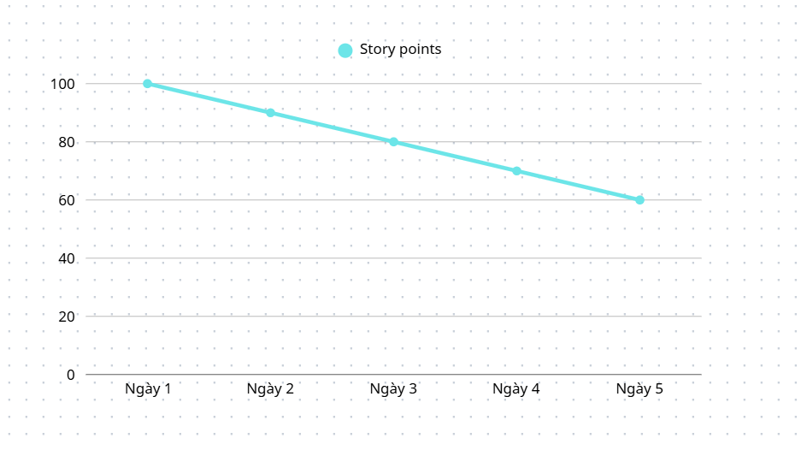

Giải thích thông tin trên Burndown Chart

1. Nhóm có đang đi đúng hướng hay không?
Có.
Dấu hiệu:
- Đường Burndown giảm đều mỗi ngày.
- Không có điểm “trì trệ” hoặc “đường phẳng”.
- Nhịp độ ổn định → team đang vận hành tốt.

2. Nếu tiếp tục như vậy, nhóm có thể hoàn thành Sprint Goal đúng hạn

3. Các hành động Scrum Master thực hiện để duy trì tiến độ tốt
- Duy trì Daily Scrum đúng 15 phút để tiếp tục phát hiện sớm trở ngại.
- Theo dõi bảng Kanban để đảm bảo công việc "In Progress" không quá tải.
- Nhắc nhóm tuân thủ WIP Limit (giới hạn task đang làm).
- Luôn cập nhật Burndown Chart mỗi ngày để theo dõi xu hướng.
- Kiểm tra Dependencies giữa các task để tránh chậm tiến độ ở nửa Sprint sau.

Bước 4 – Tình huống Burndown Chart không giảm đều

Tình huống:
Ngày 5 nhóm chỉ còn 40 điểm story hoàn thành, tức là
- Điểm story còn lại: 60 → 90 (hoặc không giảm được như kỳ vọng)
- Đường Burndown bị “chững lại” hoặc giảm rất ít.

Vấn đề thể hiện trên biểu đồ:
- Nhóm bắt đầu chậm hơn tiến độ lý tưởng.
- Có khả năng gặp impediments hoặc quá tải task.
Những việc Scrum Master phải làm:
- Xác minh vấn đề ngay trong Daily Scrum
Hỏi nhanh xem vì sao công việc chậm: phụ thuộc, lỗi phát sinh, đánh giá sai độ khó, hoặc thiếu thông tin từ PO.
- Xoá trở ngại ngay lập tức·
Làm việc với PO để cung cấp yêu cầu rõ ràng.
Hỗ trợ dev giải quyết blocker kỹ thuật.
Sắp xếp trao đổi nhanh giữa các thành viên đang phụ thuộc nhau
- Điều chỉnh kế hoạch Sprint·
Ưu tiên lại backlog của Sprint.
Cắt bỏ các hạng mục “không bắt buộc” nếu nguy cơ không đạt Sprint Goal
- Theo dõi sát tiến độ trong những ngày tiếp theo
Kiểm tra biểu đồ từng ngày để đảm bảo tốc độ burn trở về ổn định

Bài 3:
Mô phỏng một cuộc họp Daily Scrum cho một ngày cụ thể
Ngày Sprint: Ngày thứ 4 của Sprint 2 tuần.
Nhóm: 1 Scrum Master, 1 Product Owner, 4 Developer, 1 QA.

Mỗi thành viên báo cáo 3 nội dung (mô phỏng mẫu – không cần quá dài):
1. Hôm qua đã làm gì?
- Hoàn thành API đăng nhập.
- Thiết kế xong giao diện màn hình Dashboard.
- Viết test case cho chức năng tìm kiếm.
2. Hôm nay sẽ làm gì?
- Tích hợp API đăng nhập vào giao diện.
- Tiếp tục làm tính năng thống kê.
- Chuẩn bị kiểm thử chức năng mới.
3. Vấn đề gặp phải (nếu có):
- Việc kết nối front-end ↔ back-end mất thời gian do thiếu dữ liệu mẫu.
- Một số yêu cầu từ PO vẫn chưa rõ, gây chậm tiến độ ở phần thống kê.
Mô phỏng cách nhóm xử lý vấn đề trong cuộc họp
Vấn đề được nêu:
- Front-end không có dữ liệu mẫu để test API.
- Yêu cầu chức năng thống kê chưa được mô tả đầy đủ.
Cách Scrum Master và nhóm xử lý:
- Scrum Master ghi nhận hai impediments ngay trong cuộc họp.
- Scrum Master hẹn ngay sau Daily Scrum sẽ:
  - Làm việc với back-end để cung cấp dữ liệu mẫu cho front-end trong ngày.
  - Trao đổi nhanh với Product Owner để làm rõ yêu cầu còn thiếu.
- Nhóm thống nhất tạm ưu tiên các task không bị phụ thuộc để không chậm tiến độ.
- Lưu ý: Daily Scrum không giải quyết kỹ thuật chi tiết, chỉ ghi nhận vấn đề và lên kế hoạch xử lý sau cuộc họp.
Lời khuyên để giữ cuộc họp ngắn gọn và hiệu quả
- Đứng họp để tránh lan man và giữ nhịp nhanh.
- Trả lời đúng 3 câu hỏi Daily Scrum, không phân tích sâu kỹ thuật trong cuộc họp.
- Không chuyển Daily Scrum thành buổi họp giải quyết vấn đề.
- Bám vào Sprint Goal, tránh nói về các việc ngoài phạm vi Sprint.
- Scrum Master kiểm soát thời gian, đảm bảo cuộc họp luôn ≤ 15 phút.
- Vấn đề phát sinh → ghi lại → xử lý sau, không bàn ngay tại cuộc họp.
Mô phỏng vai trò của Scrum Master trong cuộc họp
Scrum Master thực hiện các nhiệm vụ:

1. Đảm bảo đúng quy trình
- Bắt đầu cuộc họp đúng giờ.
- Nhắc mục tiêu: cập nhật tiến độ, không phải thảo luận kỹ thuật
- Yêu cầu từng thành viên báo cáo ngắn gọn theo đúng 3 mục.

2. Ghi nhận và quản lý trở ngại
- Lắng nghe impediments từ thành viên.
- Ghi lại toàn bộ vấn đề cản trở tiến độ.
- Lập kế hoạch xử lý sau Daily Scrum.

3. Duy trì sự tập trung
- Ngăn khi thành viên bàn sâu về kỹ thuật hoặc tranh luận.
- Đảm bảo cuộc họp không vượt thời gian 15 phút.

4. Hỗ trợ nhóm sau cuộc họp
- Làm việc với PO để làm rõ yêu cầu.
- Kết nối các thành viên có phụ thuộc để giải quyết vấn đề.
- Theo dõi tiến độ để bảo đảm Sprint Goal không bị ảnh hưởng
Bài 4:
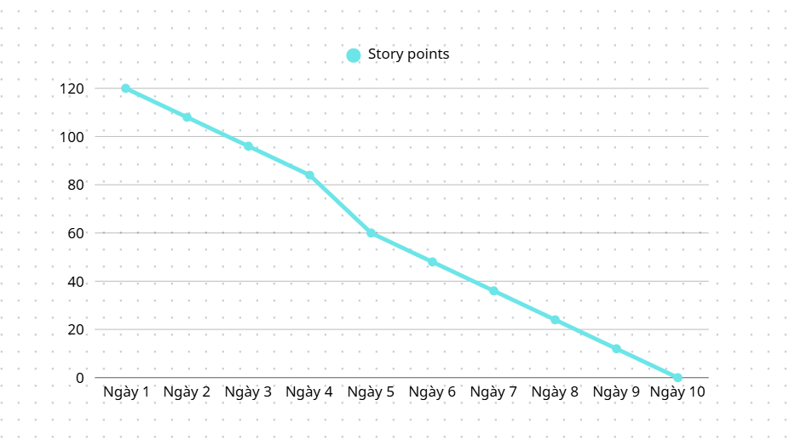

Mô phỏng cập nhật Burndown Chart sau 5 ngày
Giả sử nhóm làm việc như sau:

Tiến độ thực tế:
Ngày | Điểm còn lại (Actual) | Số điểm hoàn thành trong ngày
0 | 120 | –
1 | 110 | 10
2 | 100 | 10
3 | 90 | 10
4 | 78 | 12
5 | 65 | 13

Nhận xét đường Burndown sau 5 ngày:
- Đường thực tế (Actual) giảm đều, dù hơi chậm trong 3 ngày đầu.
- Từ ngày 4–5, tốc độ burn tăng lên → nhóm đang bắt kịp gần với đường lý tưởng.
- Tại ngày 5, điểm lý tưởng là 60, nhóm đang còn 65 → chậm 5 điểm, nhưng nhìn chung vẫn trong vùng an toàn.

Ngày 6 gặp vấn đề về tài nguyên
Tình huống:
Ngày 6, một dev nghỉ đột xuất → tốc độ burn giảm mạnh.

Cập nhật Burndown ngày 6:
Ngày | Điểm còn lại (Actual) | Số điểm hoàn thành trong ngày
6 | 63 | 2

Burndown phản ánh điều gì?
- Đường thực tế bị chững lại, dốc giảm nhỏ hơn nhiều.
- Khoảng cách với đường lý tưởng tăng lên:
Ideal ngày 6: 48
Actual ngày 6: 63
→ Chậm 15 điểm, báo hiệu nguy cơ không đạt Sprint Goal.

Cách nhóm điều chỉnh:
- Scrum Master ghi nhận impediment (thiếu tài nguyên / dev bận đột xuất).
- Daily Scrum mở rộng (sau họp chính):
  - Ưu tiên lại backlog trong Sprint.
  - Tập trung xử lý các task quan trọng trước.
  - Chia lại công việc giữa các dev còn lại.
- Product Owner làm việc với Scrum Master:
  - Có thể giảm bớt các hạng mục không quan trọng nếu cần.
- Scrum Team:
  - Tăng cường phối hợp và hỗ trợ nhau để tăng tốc trong các ngày tiếp theo.
Burndown Chart sau ngày 6 sẽ cho thấy đường thực tế tạt ngang và cách xa đường lý tưởng, báo hiệu cần hành động ngay.

Vai trò của Scrum Master khi sử dụng Burndown Chart
Scrum Master dùng Burndown Chart để:

1. Theo dõi tiến độ hằng ngày
So sánh đường thực tế (Actual) và đường lý tưởng (Ideal).
Xác định tốc độ burn có ổn định không.

2. Phát hiện sớm vấn đề
Scrum Master phải chú ý khi:
Đường burn giảm rất chậm.
Đường burn nằm ngang (không hoàn thành gì).
Đường burn cao hơn ideal trong nhiều ngày.

3. Chủ động xử lý impediments
Làm việc với PO khi thiếu yêu cầu hoặc phải giảm phạm vi.
Hỗ trợ dev giải quyết vướng mắc kỹ thuật.
Điều phối lại nguồn lực hoặc phân công lại công việc.

4. Giữ cho nhóm tập trung vào Sprint Goal
Nhắc team bám sát những task quan trọng nhất.
Đảm bảo không phát sinh công việc ngoài Sprint.

5. Đảm bảo minh bạch
Cập nhật biểu đồ mỗi ngày sau Daily Scrum.
Thông báo rõ tình hình cho PO và team.

Bài 5:
Bước 1 – Xây dựng Kanban Board

Kanban Board ban đầu
To Do | In Progress | Done
Thiết kế Dashboard | Phát triển API
Cơ sở dữ liệu | Viết test case
Thêm công việc mới
Kiểm tra bảo mật
Tích hợp thông báo

Bước 2 – Giới hạn công việc (WIP Limit)
Cột | Giới hạn | Giải thích
To Do | Không giới hạn | Danh sách chờ, không cần hạn chế
In Progress | Tối đa 3 công việc | Giảm quá tải, tăng tập trung, giảm thời gian chuyển đổi, giúp phát hiện bottleneck
Done | Không giới hạn | Công việc hoàn thành

Bước 3 – Mô phỏng tình huống quá tải và cách điều chỉnh

Tình huống quá tải (In Progress = 6 items)
To Do | In Progress (6) | Done
 | Phát triển API
 | Thiết kế Dashboard
 | Cơ sở dữ liệu
 | Tích hợp thông báo
 | Kiểm tra bảo mật
 | Viết test case

Điều chỉnh Kanban Board
Hành động | Mục đích
Khóa cột “To Do” | Ngừng kéo thêm task mới
Ưu tiên hoàn thành task đang làm | Đẩy nhiệm vụ sang “Done” nhanh nhất
Phân tích nguyên nhân tắc nghẽn | Xác định task bị kẹt, yêu cầu chưa rõ, thiếu người…
Tổ chức mini-meeting sau Daily Scrum | Giải quyết block nhanh
Chia nhỏ task lớn | Tăng tốc độ hoàn thành
Ghép đôi lập trình / hỗ trợ QA | Gỡ bottleneck khi thiếu tài nguyên

Kanban Board sau khi tối ưu trở lại
To Do | In Progress (giới hạn 3) | Done
 | Phát triển API | Thiết kế Dashboard
 | Cơ sở dữ liệu | Viết test case
 | Kiểm tra bảo mật

Bước 4: Vai trò của Scrum Master
Vai trò của Scrum Master | Mô tả
Đảm bảo tính minh bạch | Cập nhật Kanban Board hằng ngày, mọi người đều nhìn thấy tiến độ
Kiểm soát WIP Limit | Nhắc team tuân thủ giới hạn 3 task trong In Progress
Gỡ impediments | Giúp xử lý task bị kẹt, làm việc với PO khi thiếu yêu cầu
Tăng cường phối hợp | Khuyến khích hỗ trợ nhau để đẩy task sang Done
Hướng dẫn sử dụng Kanban | Huấn luyện Pull System, cách ưu tiên hoàn thành task
Liên tục cải tiến | Điều chỉnh WIP, quy trình và phân tích dòng chảy công việc trong Retrospective

Bài 6:
1. Kế hoạch Daily Scrum
1.1. Tổ chức Daily Scrum chuẩn
- Diễn ra mỗi ngày, đúng giờ, tối đa 15 phút.
- Tổ chức trước giờ làm việc.
- Nhóm phát triển tham gia chủ động.
- Thành viên trả lời 3 câu hỏi chuẩn.
- Vấn đề phát sinh sẽ bàn sau họp.
1.2. Ba câu hỏi chính
1. Hôm qua tôi đã làm gì để giúp đạt mục tiêu Sprint?
2. Hôm nay tôi sẽ làm gì để tiếp tục đạt mục tiêu?
3. Tôi gặp trở ngại gì?
1.3. Yếu tố giúp Daily Scrum hiệu quả
- Đúng giờ – đủ 15 phút.
- Thành viên chuẩn bị trước.
- Tập trung vào mục tiêu Sprint.
- Scrum Master giữ nhịp, tránh lan man.
2. Burndown Chart cho Sprint
2.1. Thông tin Sprint
- Tổng Story Points: 50
- Thời gian: 14 ngày
2.2. Bảng theo dõi Burndown
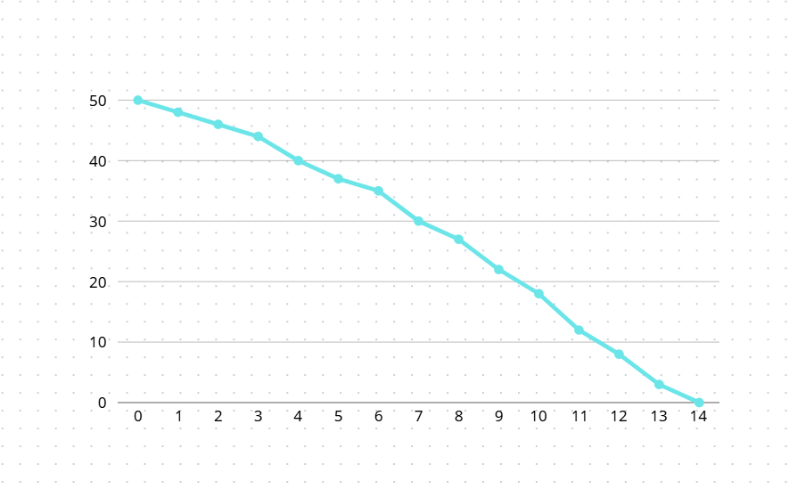2.3. Cách đọc Burndown Chart
- Đường lý tưởng: giảm đều từ 50 → 0.
- Đường thực tế > lý tưởng: chậm tiến độ.
- Đường thực tế < lý tưởng: tiến độ tốt.
- Đường đứng yên: team gặp trở ngại.
3. Kanban Board cho Sprint
To Do | In Progress | Code Review | Done
Thiết kế UI | Phát triển API Login | Review API Login | Hoàn thiện tài liệu yêu cầu
Viết User Story | Tạo Database | Review UI
Tích hợp thanh toán
Kiểm thử chức năng A
4. Vai trò của Scrum Master
4.1. Đảm bảo Daily Scrum hiệu quả
- Nhắc team đúng giờ.
- Đảm bảo tập trung vào 3 câu hỏi.
- Ghi nhận trở ngại và giải quyết sau họp.
4.2. Giải quyết vấn đề và xung đột
- Quan sát mâu thuẫn.
- Trung gian hòa giải.
- Gỡ các trở ngại kỹ thuật, giao tiếp.
4.3. Kỹ năng quan trọng
1. Giao tiếp & facilitation
2. Giải quyết vấn đề
3. Coaching & hướng dẫn Agile
To Do | In Progress | Done
Thiết kế giao diện form đăng ký (3 điểm) | Kết nối API đăng ký (3 điểm) | Kiểm thử form đăng ký (3 điểm)
Kết nối API đăng ký (3 điểm)
Kiểm thử form đăng ký (3 điểm)
Bài 7:
1. Kanban Board
2. Tổng điểm công việc
- Tổng: 9 điểm
+ Thiết kế UI: 3 điểm
+ Kết nối API: 3 điểm
+ Kiểm thử form: 3 điểm
3. Daily Scrum buổi sáng
Thành viên A – Front-end:
- Hôm qua: Không có
- Hôm nay: Thiết kế giao diện form đăng ký
- Trở ngại: Chưa rõ yêu cầu xác thực mật khẩu
Thành viên B – Back-end:
- Hôm qua: Không có
- Hôm nay: Viết API POST /register
- Trở ngại: Cần biết format payload
Thành viên C – Tester:
- Hôm qua: Không có
- Hôm nay: Chuẩn bị test case
- Trở ngại: Chưa có UI hoàn chỉnh
4. Burndown Chart cuối ngày
- Điểm còn lại: 4.5/9
- Tiến độ:
+ Thiết kế UI: 3 điểm – Hoàn thành
+ API đăng ký: 1.5 điểm còn lại
+ Kiểm thử: 3 điểm – Chưa bắt đầu
5. Vai trò Scrum Master
- Điều phối, làm rõ yêu cầu.
- Giữ Daily Scrum đúng quy trình.
- Gỡ vướng front-end & back-end.
- Theo dõi Kanban Board và nhắc nhở tránh làm quá nhiều việc cùng lúc.
6. Phản hồi cuối ngày
Hôm nay nhóm hoàn thành tốt phần giao diện và gần xong API. Kiểm thử chưa tiến hành vì UI hoàn thiện muộn. Scrum Master phối hợp làm rõ yêu cầu và hỗ trợ trao đổi giữa các thành viên để đẩy tiến độ. Nhóm cần phối hợp sớm hơn trong ngày để đạt mục tiêu tốt hơn.

